PROJETO DE LEI N° 051, DE 17 DE NOVEMBRO DE 2021.

“INSTITUI A ÁREA URBANA DE NOVA VILA E DÁ OUTRAS PROVIDÊNCIAS "

GILMAR FÜHR, PREFEITO MUNICIPAL DE PRESIDENTE LUCENA, no uso de suas atribuições legais, faço saber que a Câmara Municipal aprovou e eu sanciono a seguinte:

LEI

Art. 1°. Fica instituída, nos termos desta Lei, a área urbana de Nova Vila, no Município de Presidente Lucena.
Art. 2°. A área urbana de Nova Vila é a constante da planta que constitui o Anexo I, cujo perímetro é o descrito no memorial descritivo conforme Anexo II, ambos integrantes desta Lei.
Art. 3°. O uso e ocupação do solo na área urbana de que trata esta Lei, reger-se-á pelo disposto na Lei Municipal nº 171, de 28 de novembro de 1996.
Art. 4°. Os índices urbanísticos a serem aplicados aos imóveis localizados no perímetro urbano de Nova Vila são os estabelecidos para a Zona I, do Quadro I, anexo à Lei Municipal nº171, de 28 de novembro de 1996.
Art. 5º. Aplicar-se-á ao disposto nesta lei, no que couber, as disposições previstas no Plano Diretor do Município de Presidente Lucena, Lei Complementar nº1.307, de 02 de março de 2021.
Art. 6º. Esta Lei entra em vigor na data de sua publicação.

Presidente Lucena, 17 de novembro de 2021.

GILMAR FÜHR
Prefeito Municipal

JUSTIFICATIVA AO PROJETO DE LEI N°051, DE 17 DE NOVEMBRO DE 2021

O Projeto de Lei que "INSTITUI A ÁREA URBANA DE NOVA VILA E DÁ OUTRAS PROVIDÊNCIAS " vem atender às necessidades do Município em adequar as áreas urbanas municipais, buscando uma maior igualdade entre todos os munícipes.

Várias foram as reuniões realizadas com os moradores da localidade de Nova Vila com o objetivo de definir qual a área que deixaria de ser zona rural. Neste viés, o art. 54 da LEI COMPLEMENTAR Nº 1.307, DE 02 DE MARÇO DE 2021, que "DISPÕE SOBRE O PLANO DIRETOR DO MUNICÍPIO DE PRESIDENTE LUCENA-RS, QUE ORDENA O TERRITÓRIO E AS POLÍTICAS SETORIAIS, E DÁ OUTRAS PROVIDÊNCIAS.", traz que:

Art. 54. A delimitação do perímetro urbano do Município de Presidente Lucena-RS, bem como das zonas de expansão urbana, se encontrará em lei específica.
§ 1º - Ao atualizar o perímetro urbano e as zonas de expansão urbana, havendo aumento da área, deverá ser estabelecido o zoneamento das mesmas no Código de Ocupação do Solo Urbano.
§ 2º As alterações que vierem a ser feitas no perímetro urbano, expansão urbana e zoneamento deverão passar pela aprovação prévia do Conselho do Plano Diretor.

Deste modo, percebe-se que a delimitação das áreas urbanas deve ser feita por meio de Lei Municipal, e não por decisão de órgãos do Poder Executivo de qualquer nível de governo. O art. 182 da Constituição Federal deixa clara a necessidade de lei para as decisões relevantes atinentes ao desenvolvimento urbano:

Art. 182. A política de desenvolvimento urbano, executada pelo poder público municipal, conforme diretrizes gerais fixadas em lei, tem por objetivo ordenar o pleno desenvolvimento das funções sociais da cidade e garantir o bem-estar de seus habitantes.
§ 1º O plano diretor, aprovado pela Câmara Municipal, obrigatório para cidades com mais de vinte mil habitantes, é o instrumento básico da política de desenvolvimento e de expansão urbana.

Deve-se compreender que, diante da competência do Município de “promover, no que couber, adequado ordenamento territorial, mediante planejamento e controle do uso, do parcelamento e da ocupação do solo urbano” (art. 30, inciso VIII, da Constituição Federal), o Município tem a prerrogativa de considerar uma área como urbana independentemente da manifestação de qualquer outra esfera governamental e mediante a oitiva dos moradores diretamente atingidos pela alteração do zoneamento.

Pelo exposto e diante da relevância da matéria, contamos com a compreensão dos nobres edis, no sentido de aprovar o presente projeto de lei, nos moldes apontados.

GILMAR FÜHR
Prefeito Municipal

ANEXO I

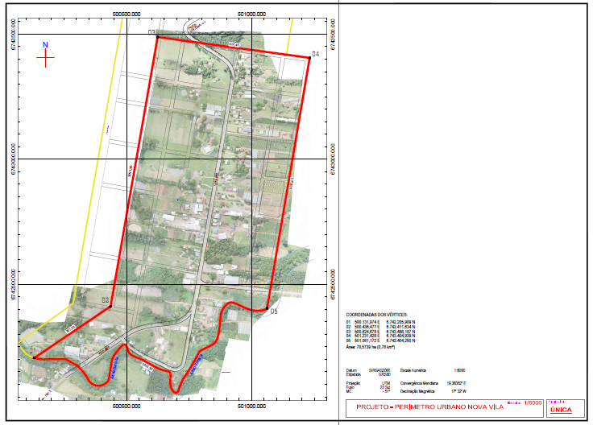
ANEXO II
MEMORIAL DESCRITIVO

Inicia-se a descrição da Zona Urbana da localidade denominada “Nova Vila”, município de Presidente Lucena - RS, pelo Vértice 01, situado junto ao Arroio Serraria, de coordenadas UTM, Datum SIRGAS2000, MC -51°, Fuso 22 Sul: 500.131,974E 6.742.205,909N. Segue na direção nordeste pela distância de 367,50m até o Vértice 02 de coordenadas 500.436,477E 6.742.411,634N; desse vértice continua na direção nordeste pela distância de 1092,90m até o Vértice 03 de coordenadas 500.624,678E 6.743.488,187N; desse vértice segue na direção sudeste pela distância de 612,45m até o Vértice 04 de coordenadas 501.231,428E 6.743.404,939N; desse vértice segue na direção sudoeste pela distância de 1015,05m até o Vértice 05 de coordenadas 501.061,172E 6.742.404,250N; desse vértice segue na direção leste junto ao Arroio Serraria por uma distância de 1423,90m até o Vértice 01 de coordenadas 500.131,974E 6.742.205,909N, fechando a poligonal perimétrica que circunscreve a área de 78,5739 ha (0,78 km²).

